**Педагогические находки**

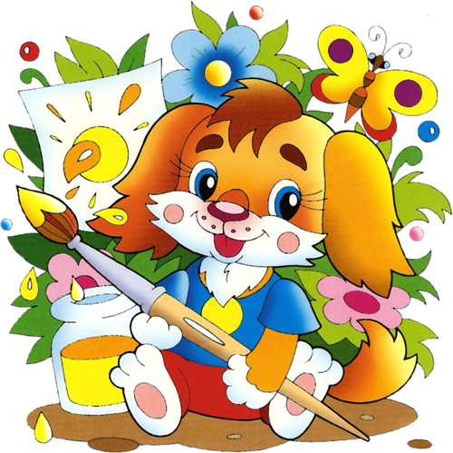

***Акварелька***

**Цель игры**– обогащение и закрепление представлений

детей о цветах и оттенках окружающих предметов и объектов

природы.

**Задачи:**

1. Закреплять в младшей группе основные цвета (красный,

желтый, синий, зеленый, белый, черный), знакомить с

оттенками (розовый, голубой, серый);

2. Знакомить детей средней группы с оттенками

(коричневый, оранжевый, светло-зеленый), формировать

представления о том, как можно получить эти цвета.

3. Знакомить детей старшей группы с новыми цветами

(фиолетовый) и оттенками (голубой, розовый,

темно-зеленый, сиреневый) развивать чувства цвета,

умения смешивать краски для получения нужных цветов и

оттенков.

4. Развивать цветовое восприятие детей в целях обогащения колористической гаммы рисунка. Развивать желание использовать в рисовании, аппликации разнообразные цвета.

Таким образом, данная игра способствует уточнению и закреплению названий основных цветов и их оттенков, смешанных цветов, понятий «холодные – теплые» цвета, порядок расположения цветов радуги, развитию эстетических чувств и восприятия.

**«Акварелька» - это объемная эстетически оформленная дидактическая игра, использование которой способствует решению задач не только изобразительного характера. Среди кукол есть мальчики и девочки, что дает возможность использовать эту игру для решения задач гендерного воспитания:**

1. Закреплять представление о том, что среди детей есть мальчики и девочки, у которых много общего: у каждого есть ноги, руки, туловище, голова, на голове нос, рот, уши.

2. Учить различать мальчиков и девочек по внешнему виду – одежде, прическе, украшениям (бусы, бантики, сережки).

Эта дидактическая игра представлена в виде набора маленьких тряпичных кукол-красок, палитры.

**Использование игры:**

Так как основная цель игры закрепление названий цветов и оттенков и способов получения оттенков, то её можно использовать в совместной образовательной деятельности в работе с детьми, как младшего, так и старшего дошкольного возраста.

На первом этапе провожу вводную беседу. Например:

- Чтобы отправиться в путешествие по стране Волшебных красок, тебе необходимо приготовить карандаш, кисточку, краски и палитру.

-А что же тут волшебного? - спросишь ты.

- Если узнать секреты красок, то обычные краски станут волшебными. Ты сможешь сам создавать новые цвета и передавать в рисунках свое настроение.

На втором этапе беседа и объяснение строится, исходя из программных задач. Например:

• Основные краски.

Знакомство с основными красками. Среди разнообразия цветов выделяют три основных цвета - синий, желтый, красный.

• Смешивание красок.

Создавая новый цвет, мы становимся настоящими волшебниками. Смешай на палитре только те два цвета, которые у меня появились на радужной палитре (желтая и красная). Какой цвет получился при смешивании? (в середине на палитре появляется оранжевая «краска»)

• Цвета радуги.

- Все цвета, которые мы видим, рождаются из прозрачного солнечного лучика. Лучи прячут от нас свой секрет, но иногда мы можем его увидеть. После дождя лучи проходят сквозь дождевые капли, и на небе появляется многоцветная радуга. Цвета радуги всегда располагаются в строгом порядке. Чтобы лучше запомнить его, была придумана такая поговорка: «Каждый Охотник Желает Знать Где Сидит Фазан». Первая буква каждого слова обозначает первую букву названия цвета краски (в это время на палитре по порядку выстраиваю «краски-куклы») .

• Цветовой круг.

- Если цвета радуги сложить в колечко, то получится цветовой круг. Одна половинка цветового круга включает в себя такие цвета, которыми можно нарисовать холодную воду, морозные узоры, ледяные сосульки. Поэтому эти цвета называют холодными. А цвета другой половины цветового круга напоминают нам о жарком лете, горящем костре, теплом солнышке. Такие цвета называют теплыми. Подумай, какие краски (теплые или холодные) тебе понадобятся для рисования зимнего (летнего) пейзажа.

• - Еще один секрет: смешав два соседних цвета радужной палитры, можно получить смешанные цвета: красно-оранжевый, желто-оранжевый, сине-зеленый, красно-фиолетовый, желто-зеленый.

• Белая и черная краски.

Посмотри, как изменится цвет, если в него добавить белую или черную краску.

- Сколько всего цветов спрятано в твоей коробке с красками? Попробуй получить оттенки каждого цвета.

- Когда ты проделаешь эту работу со всеми красками, то у тебя получится целая коллекция цветов и оттенков.

- Используй полученные знания при рисовании, и твои рисунки станут еще лучше и красочнее.

Данную игру можно также использовать в качестве сюрпризного момента в совместной образовательной деятельности, в качестве мотивации («Нарисуем для мальчиков и девочек сказочный детский сад»).

Кроме того, красочность пособия привлекает и побуждает детей к совместным играм с куклами-красками, сочинению и обыгрыванию собственных историй и сказок, соответственно повышается речевая активность детей.